Докладчик:

М.В. Колмачевская - начальник отдела

муниципальной службы управления кадровой

политики и делопроизводства

администрации Кондинского района

Памятка

1. В целях организации работы по своевременному и качественному представлению сведений о доходах необходимо изучить Методические рекомендации по вопросам предоставлении сведений за отчетный 2024 год.

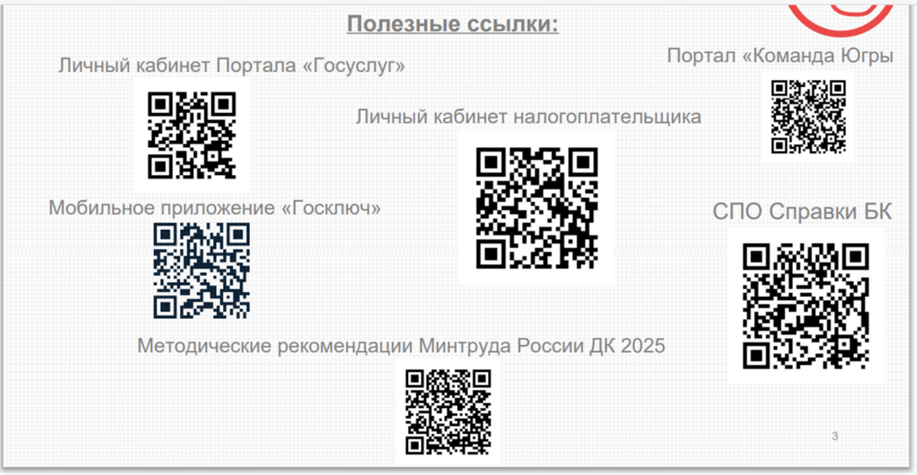

1. Зайти на сайт <http://www.kremlin.ru/structure/additional/12> и скачать или обновить до версии 2.5.5 (от 31.01.2024) специальное программное обеспечение «Справки БК» по заполнению справок о доходах, расходах, об имуществе и обязательствах имущественного характера.
2. ВСЕМ НА ЛИЧНУЮ ПОЧТУ БУДЕТ НАПРАВЛЕН ФАЙЛ СПРАВКИ!

(НОВЫЕ ФАЙЛЫ ЗАПОЛНЯТЬ НЕ НУЖНО!). ПРОВЕРЯТЬСЯ НЕ БУДУТ!

1. Для заполнения справки необходимы следующие документы:
2. Зайти в личный кабинет на сайте налог.ру <https://www.nalog.gov.ru/rn77/> и выгрузить следующие данные:
3. Раздел ДОХОДЫ

СВЕДЕНИЯ О ДОХОДАХ

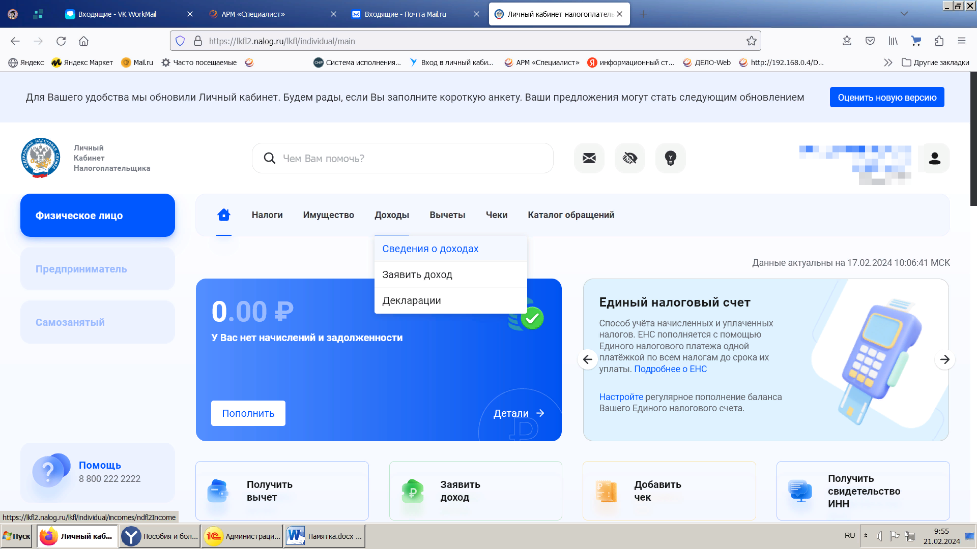

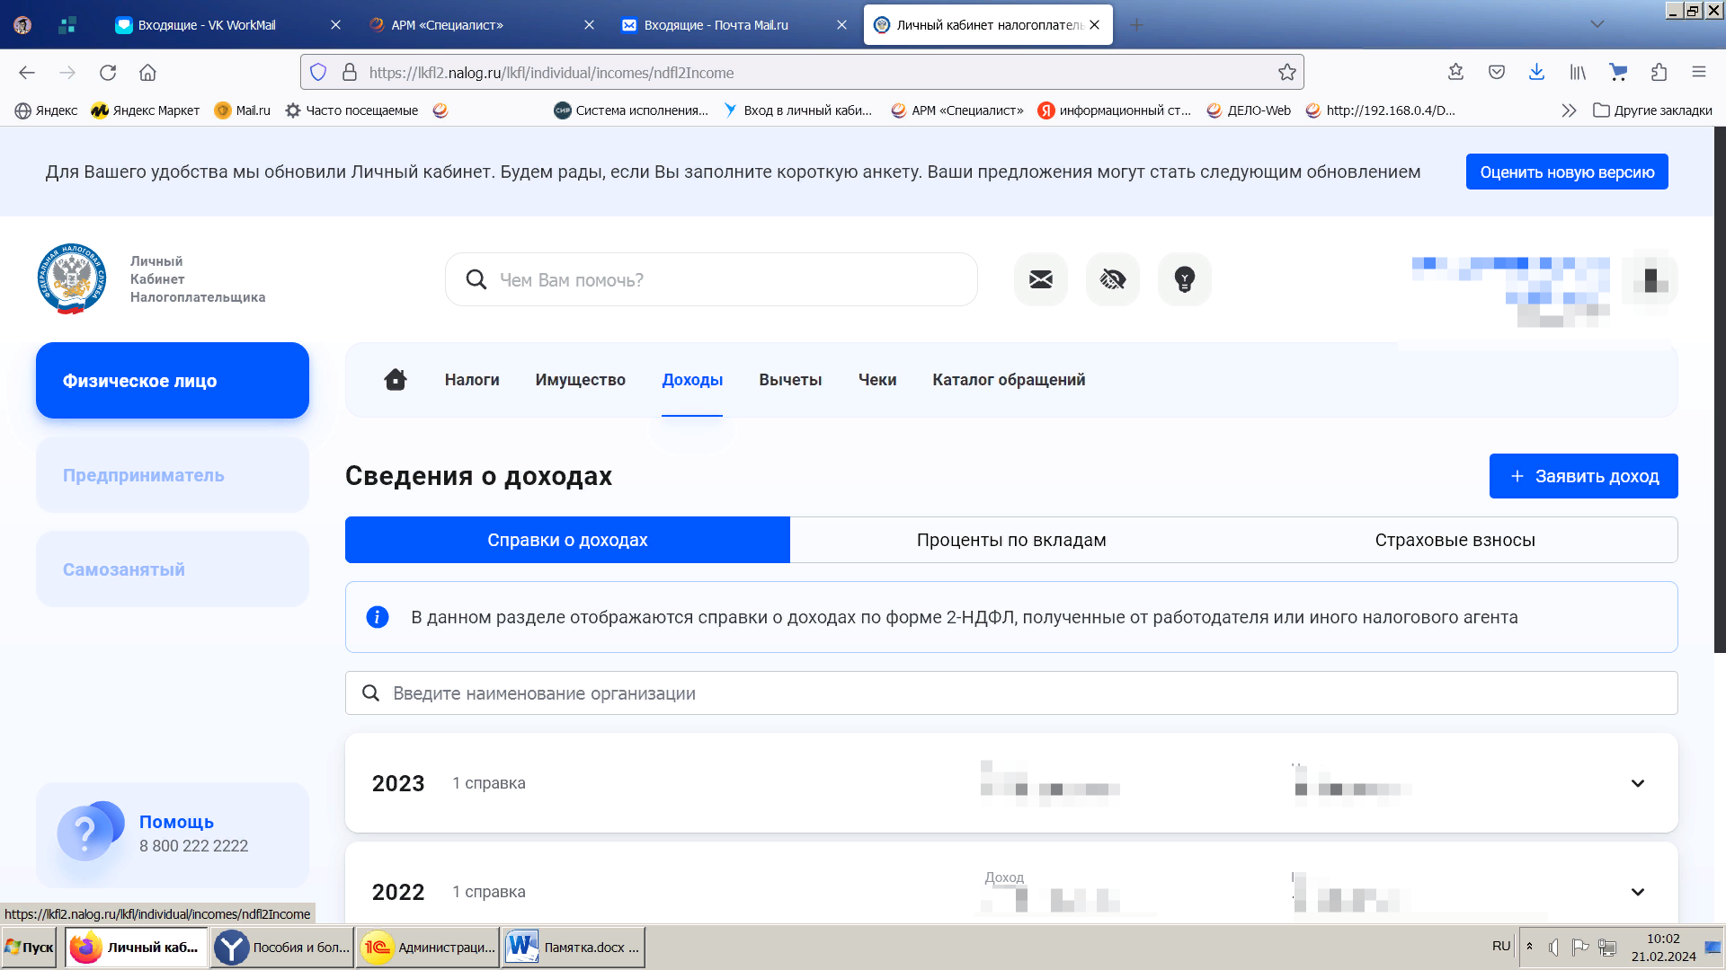

Проверяем информацию, делаем скрин-копию страницы и скачиваем все справки за 2024 год.

1. ПРОЦЕНТЫ ПО ВКЛАДАМ

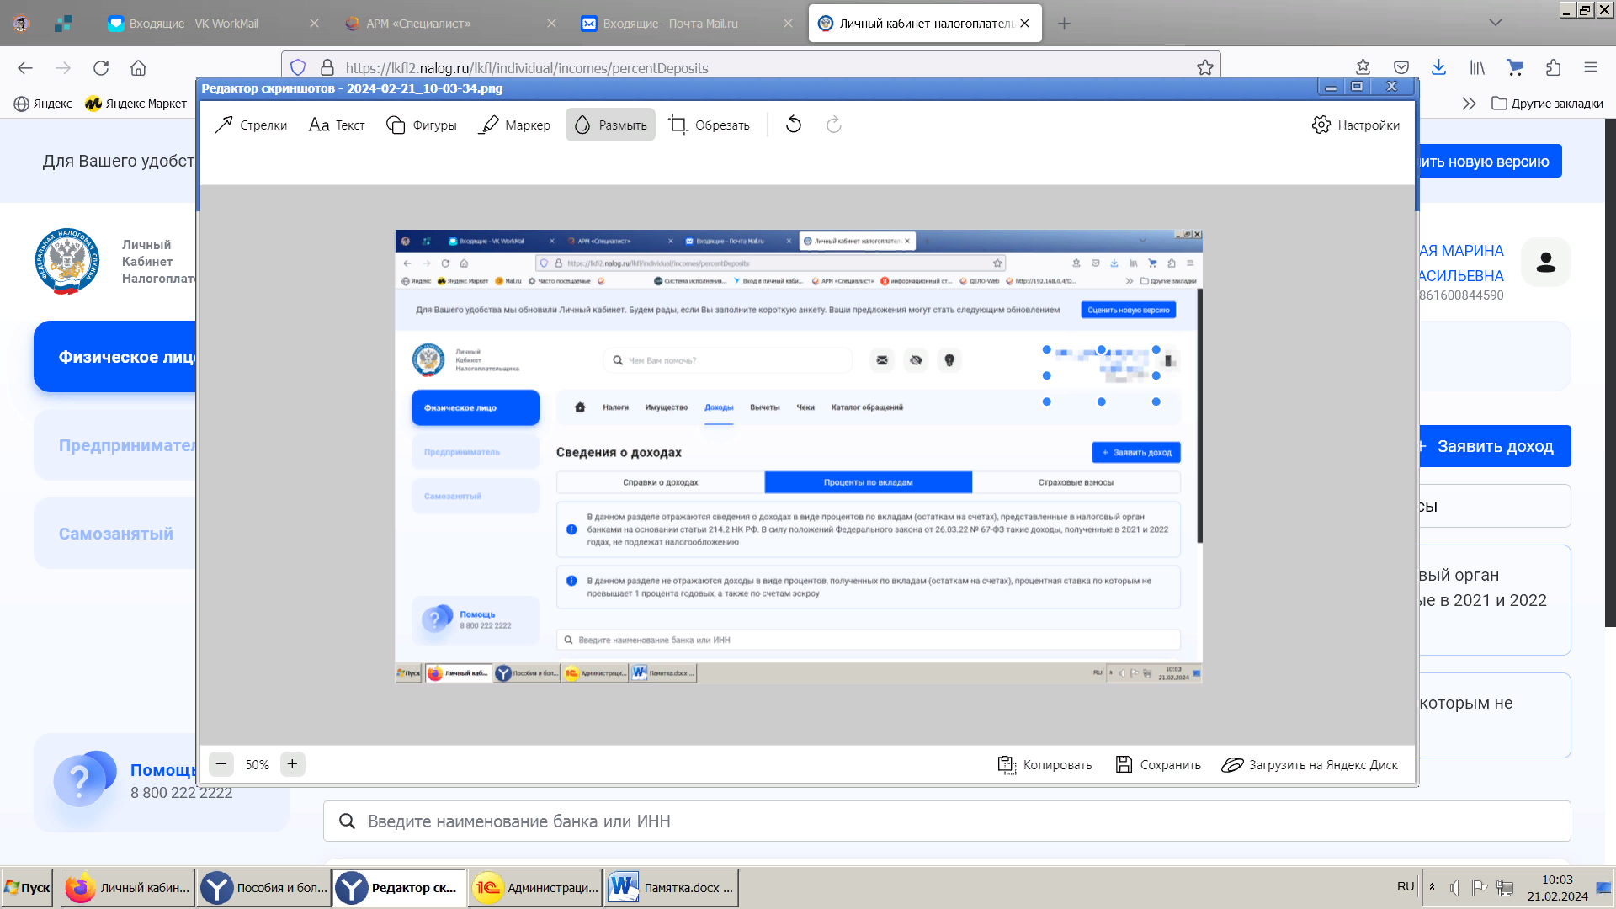

Раздел ПРОЦЕНТЫ ПО ВКЛАДАМ за 2024 год.

Регулярно проверяйте обновление.

ОБЯЗАТЕЛЬНО ИЗУЧИТЬ РАЗДЕЛ «ИНЫЕ ДОХОДЫ» МЕТОДИЧЕСКИХ РЕКОМЕНДАЦИЙ, А ТАКЖЕ «ИНЫЕ ДОХОДЫ»,

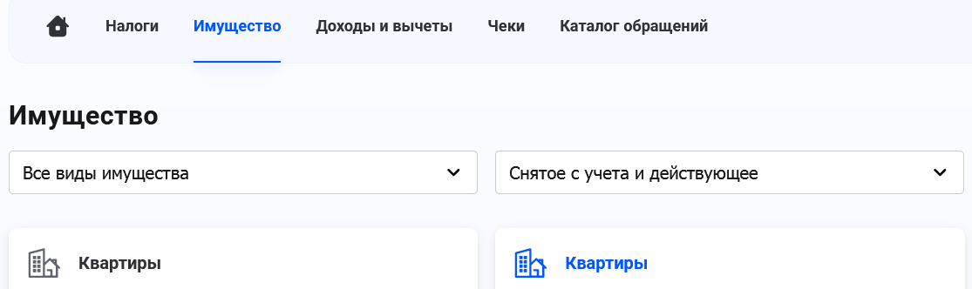3. Раздел ИМУЩЕСТВО

Проверяем информацию, делаем скрин-копию страницы

4.Раздел СВЕДЕНИЯ О БАНКОВСКИХ СЧЕТАХ

Кликаем на ФИО в правом верхнем углу

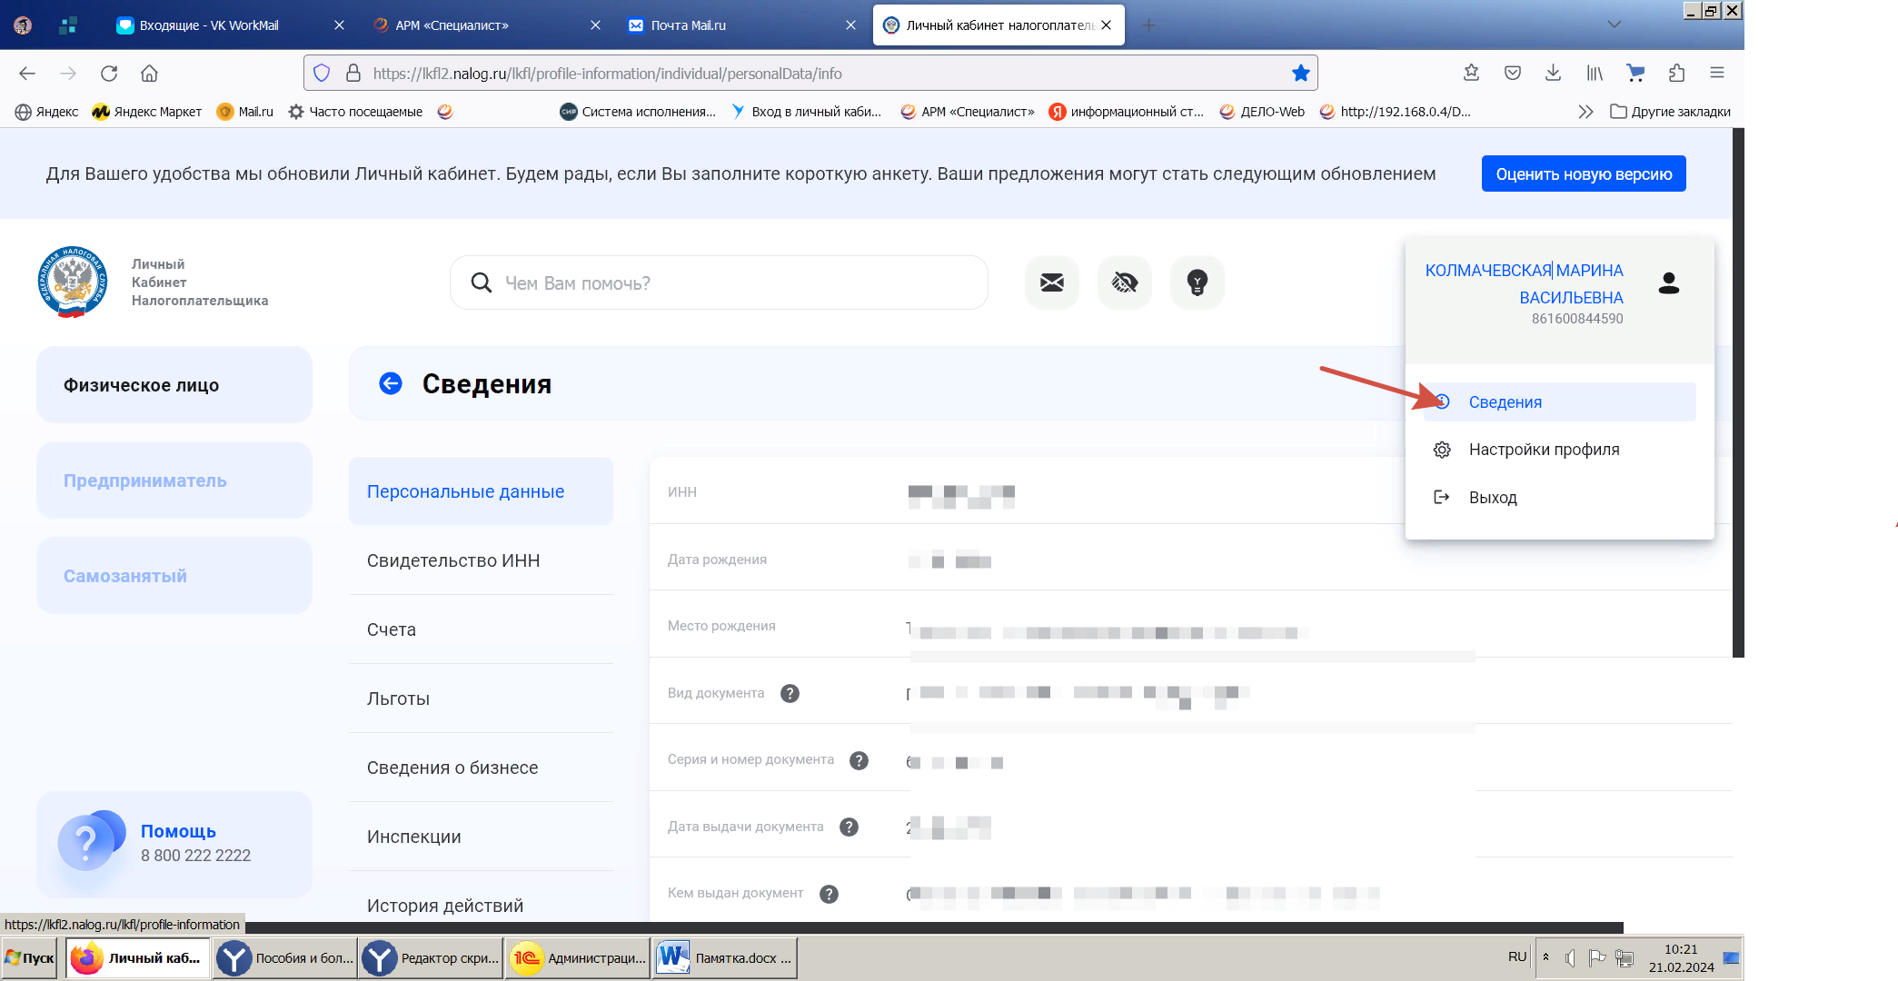

Период 01.01.2024-31.12.2024

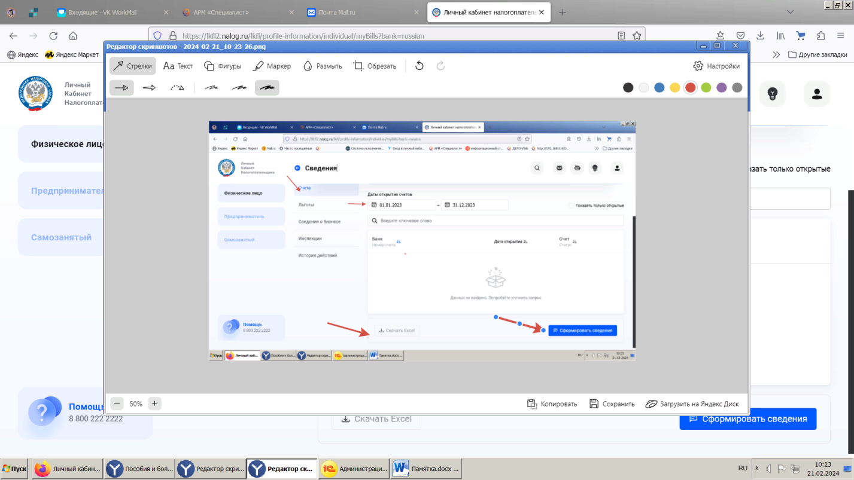

Сформировать сведения, скачать Excel

Такие данные должны быть по супругам и детям, которые работали в МТО (14 лет и старше). Все выписки с сайта НАЛОГ.РУ. необходимо иметь по ВСЕМ членам семьи.

5. Для получения данных о полученных социальных выплатах и льготах запросите информацию на сайте ГОСУСЛУГИ

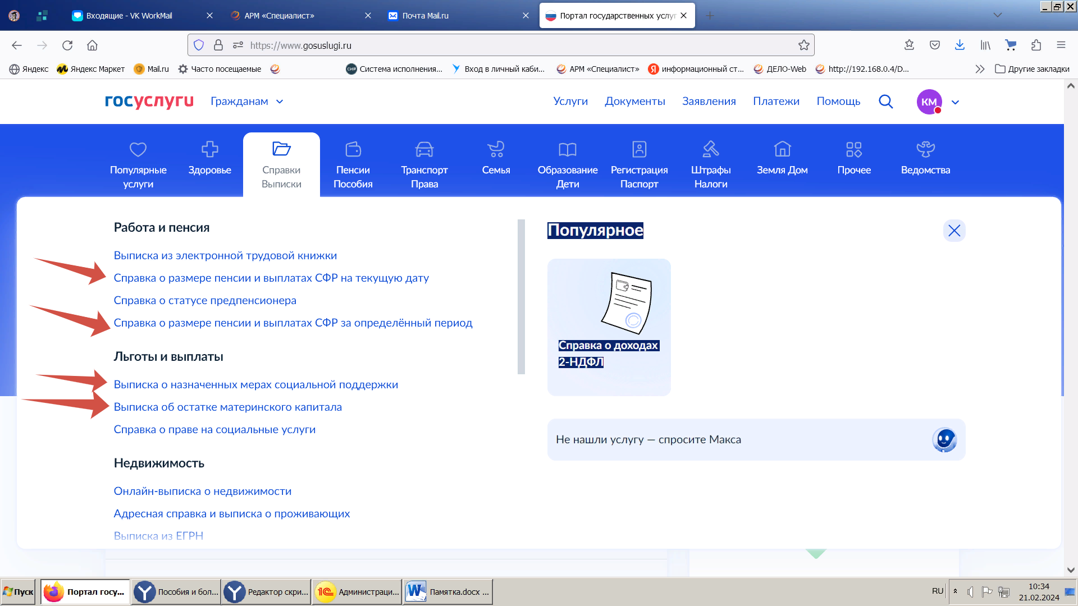

Получатели ГОСУДАРСТВЕННОЙ пенсии (обращаться в Пенсионный фонд НЕ НУЖНО! Мы имеем возможность запросить эти данные).

Из негосударственного пенсионного фонда запрашиваете САМОСТОЯТЕЛЬНО!

Справки о получении муниципальной пенсии запросить в МКУ «ЦБУ».

Если в 2024 году воспользовались санаторно-курортным лечением, информацию о выплатах можно получить в МКУ «ЦБУ» (Полякова О.В.).

Члены ТИК, УИК предоставляют все выписки из банков о получении денежных средств за проведение выборов.

Многодетные семьи, пенсионеры, получатели льгот запрашивают справку в ЦЕНТРЕ СОЦИАЛЬНЫХ ВЫПЛАТ.

ЕСТЬ ВОЗМОЖНОСТЬ ЗАКАЗАТЬ СПРАВКИ САМОСТОЯТЕЛЬНО  В казенноМ учреждениИ Ханты-мансийского автономного округа – Югры «Центр социальных выплат»

<https://asbnhmao.ru/mery-podderjki/>

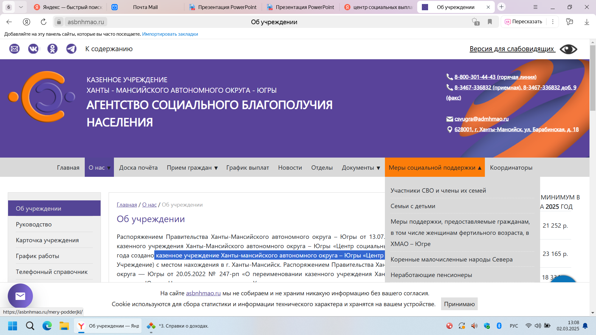В РАЗДЕЛЕ меры социальной поддержки/ Выдача справок через ЕПГУ

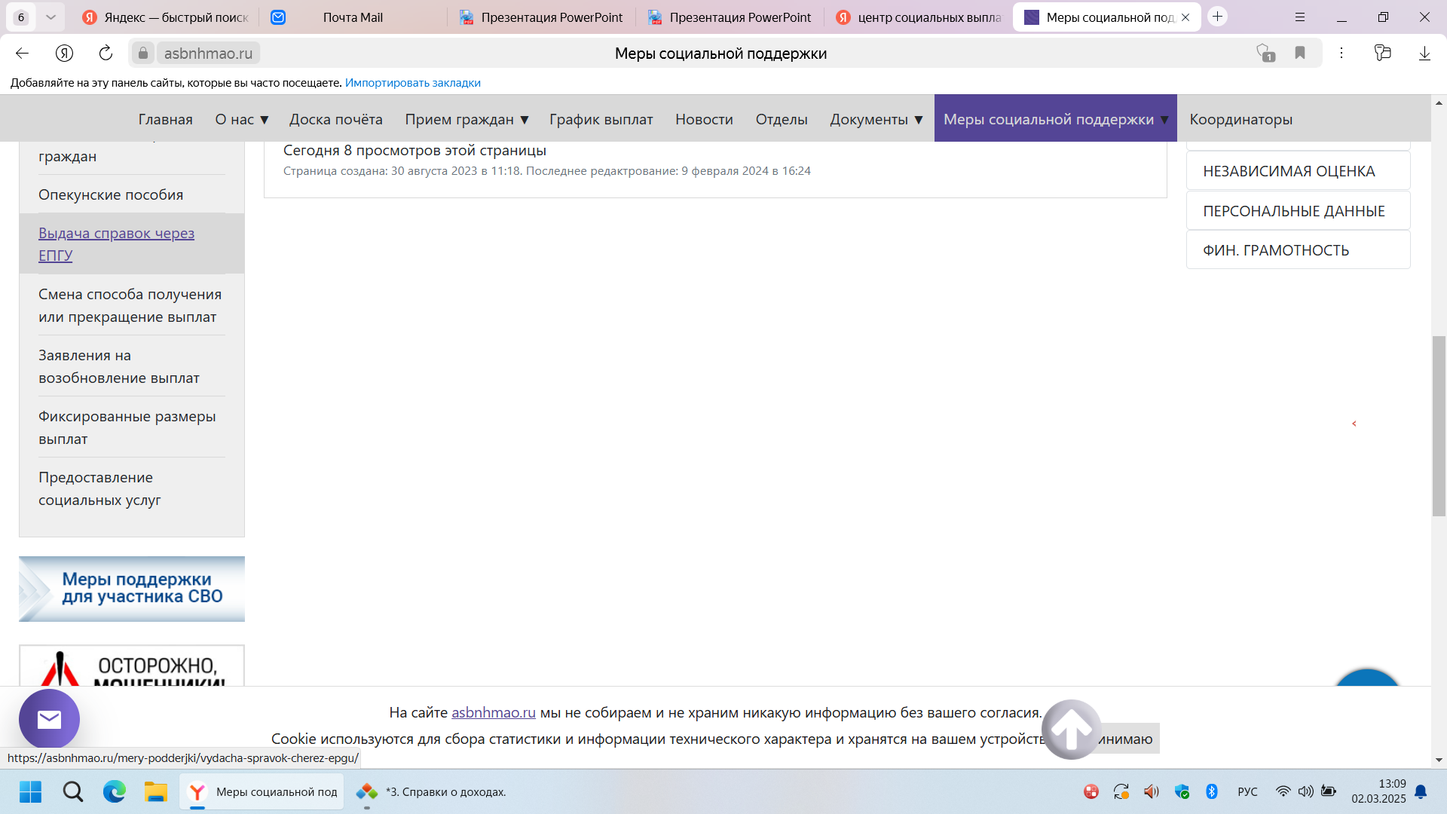

Запросить справки из ВСЕХ банков: отчетный период - с 01.01.2024 по 31.12.2024, отчетная дата - 31.12.2024 год. Справки из банков «ДЛЯ ГОССЛУЖАЩИХ» формируем либо в личном кабинете приложения банка, либо запрашиваем в банке ПО ФОРМЕ 5798-У.

Справки о стипендиях запросить в учебных заведениях.

ПО КАЖДОЙ ПОЗИЦИИ В СПРАВКЕ ДОЛЖЕН БЫТЬ ПОДТВЕРЖДАЮЩИЙ ДОКУМЕНТ!

ЕСЛИ в 2024 году проводились сделки по продаже, дарению имущества, необходимы копии договоров.

ЕСЛИ в справке появилось новое недвижимое имущество, необходима выписка из ЕГРН.

ЕСЛИ в справке появилось новое движимое имущество, необходимы копии свидетельств о регистрации транспортных средств, судовые билеты и проч. Подтверждающие документы.

В СЛУЧАЕ ПРОПИСКИ В ОДНОМ МЕСТЕ, А ПРОЖИВАНИИ В ДРУГОМ, желательно выписку из ЕГРН о данном жилье.

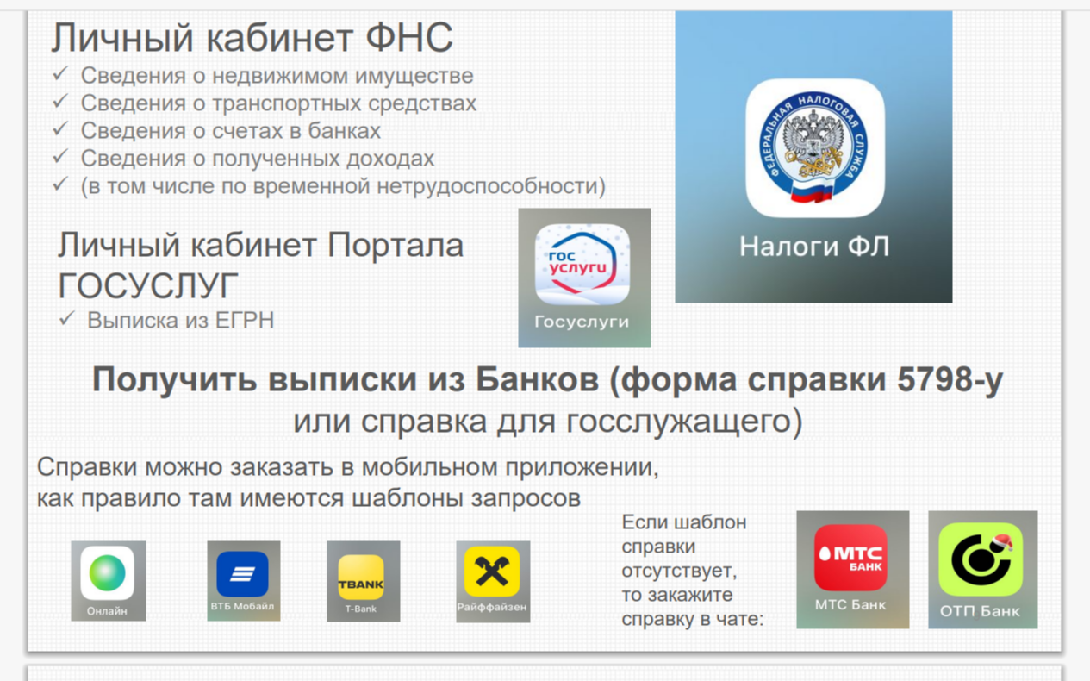СТУДЕНТЫ, ПРОЖИВАЮЩИЕ В ОБЩЕЖИТИЯХ, договор на проживание!

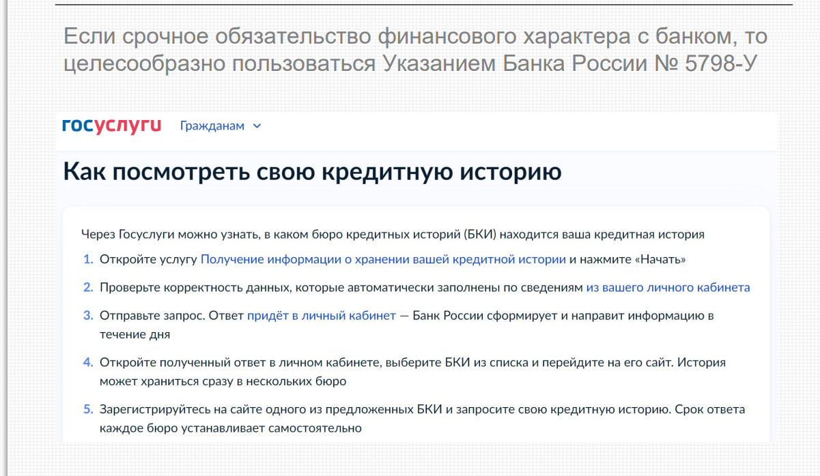

ЗАПОЛНИТЬ СПРАВКУ. ВСЕ ПОДТВЕРЖДАЮЩИЕ ДОКУМЕНТЫ ПРЕДОСТАВИТЬ В КАДРЫ.

УСТАНОВИТЬ УКЭП

Для предоставления сведений за 2024 год оформить сертификат усиленной квалифицированной электронной подписи в мобильном приложении «Госключ» (инструкция размещена по ссылке: <https://www.gosuslugi.ru/help/fag/state_key/1304238>)

